ГУАП
КАФЕДРА № 31
ОТЧЕТ
ЗАЩИЩЕН С ОЦЕНКОЙ
ПРЕПОДАВАТЕЛЬ
старший преподаватель |  |  |  | Н.Л. Гречкин
должность, уч. степень, звание |  | подпись, дата |  | инициалы, фамилия

ОТЧЕТ О ПРАКТИЧЕСКОЙ РАБОТЕ №2

ИССЛЕДОВАНИЕ НЕЛИНЕЙНОЙ СИСТЕМЫ С ЧАСТОТНО-ИМПУЛЬСНОЙ МОДУЛЯЦИЕЙ

по курсу: НЕЛИНЕЙНЫЕ И АДАПТИВНЫЕ СИСТЕМЫ УПРАВЛЕНИЯ
РАБОТУ ВЫПОЛНИЛ
СТУДЕНТ ГР. № | 3510М |  |  |  | Д. В. Самарин
 |  |  | подпись, дата |  | инициалы, фамилия

Санкт-Петербург 2026
ЦЕЛЬ РАБОТЫ
Исследование реакции нелинейной импульсной системы на изменение параметров частотно-импульсного модулятора.

ИСХОДНЫЕ ДАННЫЕ
Схема импульсной системы с ЧИМ представлена на рисунке 1. Квантование по уровню можно реализовать с использованием обычного элемента квантования приращений уровня (рис. 2).
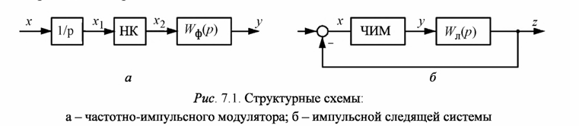
Рисунок 1 – Структурная схема
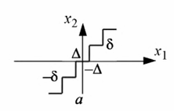
Рисунок 2 – Характеристики нелинейного элемента
квантования приращений без гистерезиса
Вариант №12 (2)
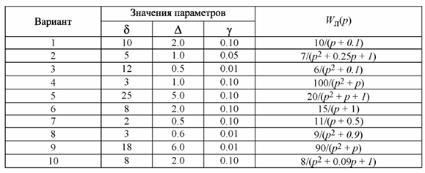
Исследовать влияние на работу системы варьирование параметра $∆$.

ХОД РАБОТЫ
Структурная схема частотно-импульсного модулятора (ЧИМ) приведена на рисунке 3. Параметр ширины импульса (𝛾 = 0.1) задаётся в блоке дискретной передаточной функции, который отвечает за формирование прямоугольных импульсов. Амплитуда на входе равна $А=5*1 =5.$
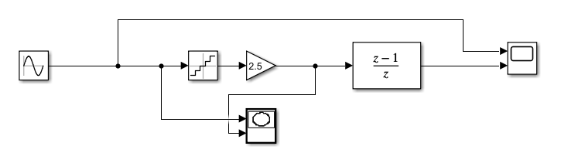
Рисунок 3 – Схема ЧИМ
Проверим характеристику нелинейного элемента (рис. 4).
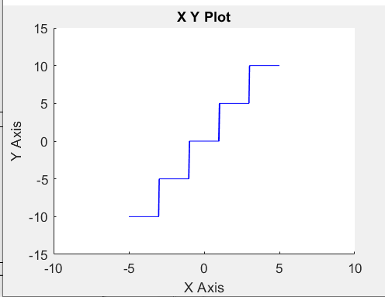
Рисунок 4 – Фазовая траектория нелинейности
Результат моделирования приведен на рисунке 5.
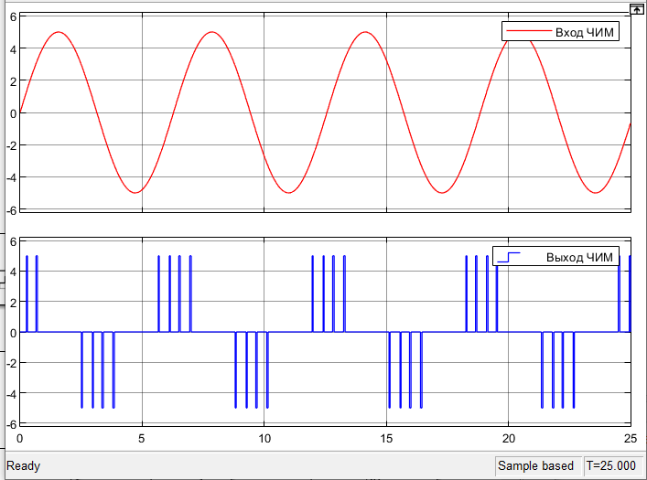
Рисунок 5 – Формирование ЧИМ
Собираем схему системы (рис. 6).
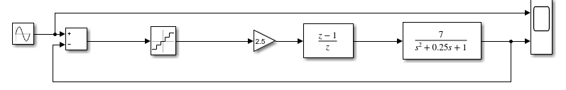
Рисунок 6 – Структурная схема системы для заданной передаточной функции и параметров ЧИМ
Результат моделирования приведен на рисунке 7. Присутствует небольшое различие, но оно не значительно. Данное различие будет изменяться при изменении величины параметра $∆$ - квантование по уровню.
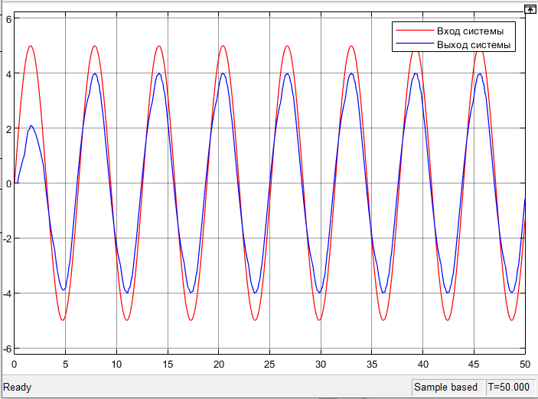
Рисунок 7 – Сравнение входа и выхода системы
Произведем изменение параметра $∆$, схема для изучения на рисунке 8.
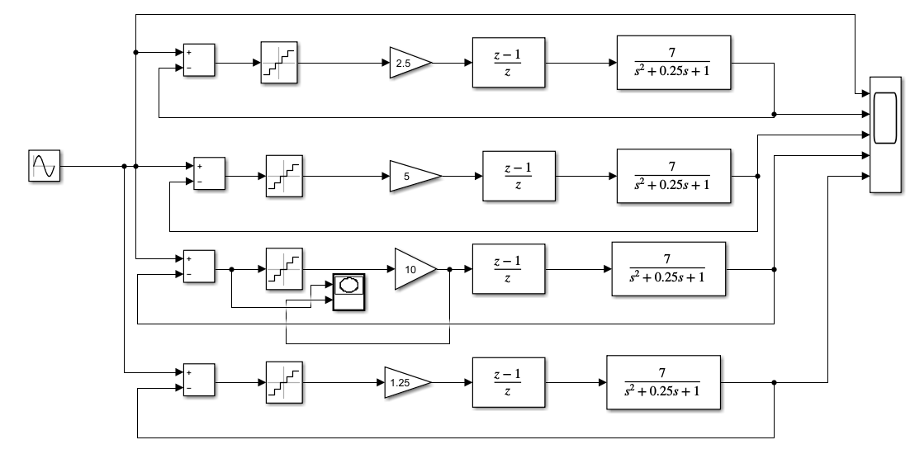
Рисунок 8 – Схема для изучения влияния параметра $∆$
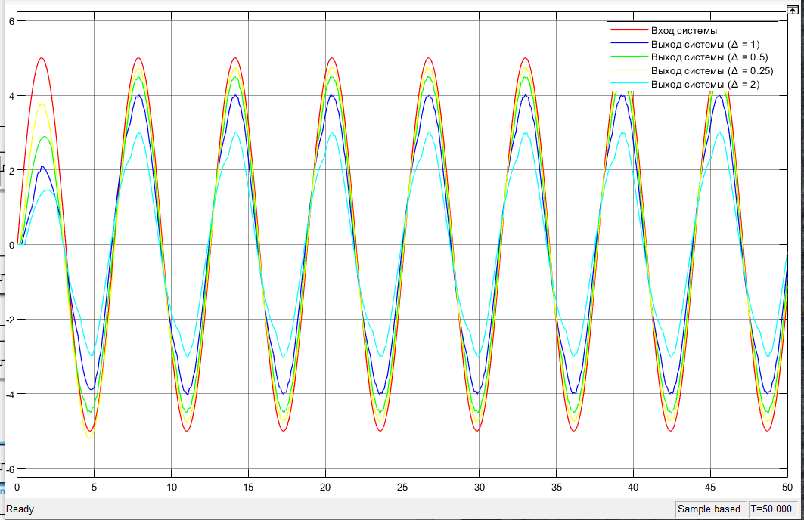
Рисунок 9 – Реакция системы на изменение параметра $∆$
Как можно заметить, при уменьшении $∆$ улучшается сходимость графиков входа и выхода системы.

ВЫВОД
В процессе выполнения практической работы было рассмотрено понятие частотно-импульсной модуляции. Проанализирована реакция нелинейной импульсной системы на вариации параметров частотно-импульсного модулятора.

